品牌介紹

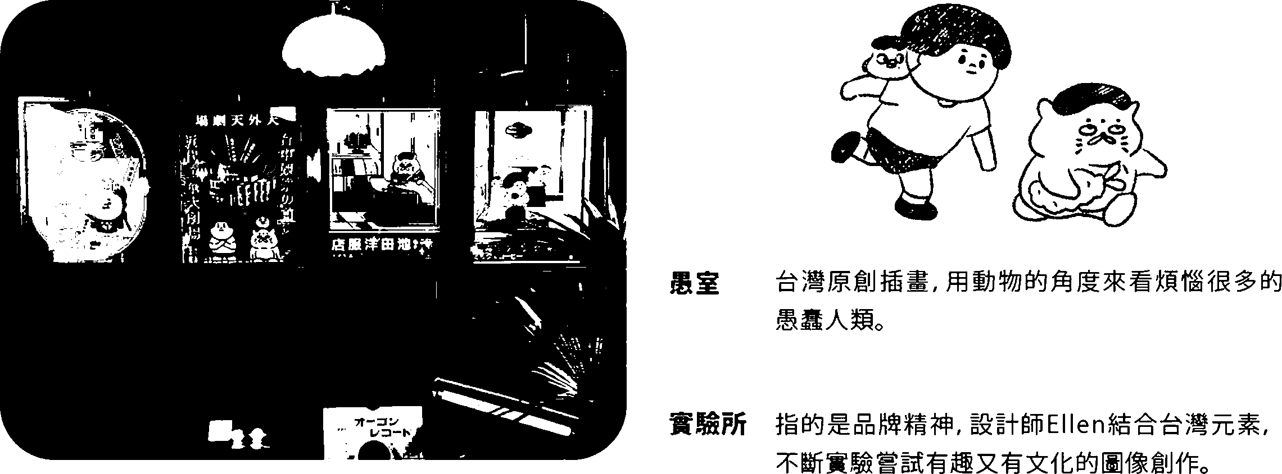


夥伴-孃宸
作者-口 1切
團隊成員由從小就喜歡歷史文化的台灣插畫家日也"李宥
廷，和大學同學張嫗宸一起成立的插畫品牌。
實體通路

愚室台中本店
【其他寄售點】

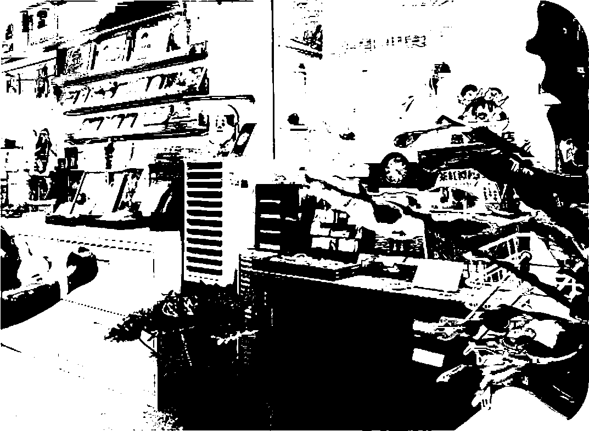
台中市西區民生路368巷2弄5號1樓
11:00- 18:00 （二、三的
才匕台北
部・中山誠品地下書街:誠品門市）
桃園
・統領百貨：誠品似"僦領門市）
-小鹿文具所
中台中
郭"台中港三井0111161 :誠品6X2
〉彰化
-愛治文具房
南台南
部・林百貨：!"）勿5期櫃位（3樓）
〉高雄
・駁二誠品:誠品6X^0（駁二門市）
海香港
拆-乜乜文具店

